КРАСНЫЙ КРЕСТ

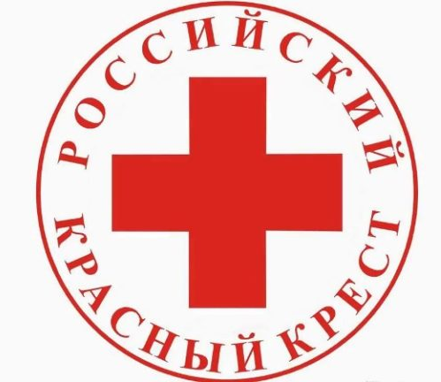
Российский Красный Крест – это ведущая в России неправительственная организация, которая занимается гуманитарной деятельностью. Вся работа РКК связана с оказанием помощи людям, которые в ней нуждаются. Статус организации «Красный Крест» и обеспечение её деятельности входят в компетенцию государства. РКК имеет глобальную сеть региональных отделений, обширные международные связи и признание населения.
Каждый день добровольцы и сотрудники Российского Красного Креста помогают людям, оказавшимся в кризисной ситуации.

ИЗ ИСТОРИИ КРАСНОГО КРЕСТА
1854 Великая княгиня Елена Павловна открыла в Санкт-Петербурге Крестовоздвиженскую общину сестер милосердия, которых готовили для работы в военных госпиталях осажденного Севастополя.
3 мая 1867 (по старому стилю) Император Александр II утвердил устав Общества попечения о раненых и больных воинах, которое 1879 году было переименовано в Российское общество Красного Креста (РОКК). Почетными членами Общества стали Император, все великие князья и княгини, многие высокопоставленные светские лица и представители высшего духовенства. Общество находилось под покровительством Императрицы, пользовалось содействием всех правительственных лиц и получило значительные права.
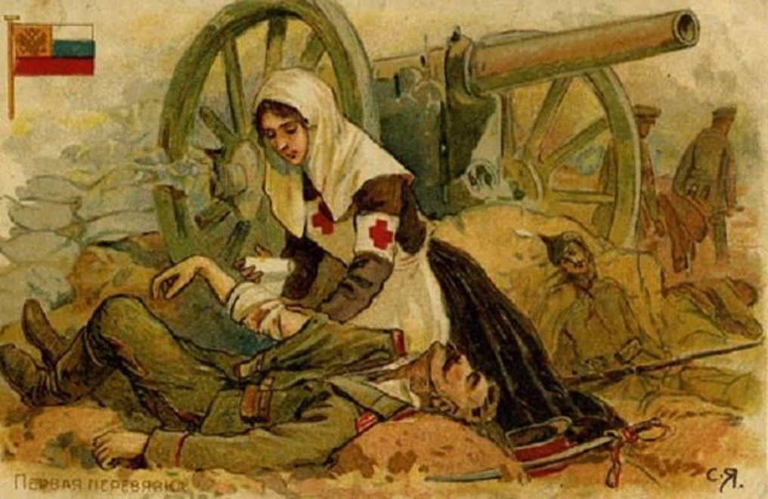
1872 РОКК начало оказывать помощь населению при стихийных бедствиях. Начало было положено, когда население города Шемахи (в настоящее время находится на территории Азербайджана) пострадало от землетрясения.
1882 РОКК начало помогать раненым и больным воинам в мирной жизни. Они получали бесплатное лечение, их обучали ремеслам. Для увечных воинов открылись 2 инвалидных дома. Построены вдовий дом для семей погибших солдат и офицеров, 4 детских приюта, дом дешевых квартир, училище для сирот, 2 приюта для неизлечимых и хронических больных. Больных и раненых офицеров отправляли по бесплатным путевкам в заграничные и отечественные лечебницы.
«Российский Красный Крест» – это благотворительная общественная организация. РКК является участником международного Движения Красного Креста и Красного Полумесяца, которое объединяет более 500 миллионов человек в 181 стране мира.
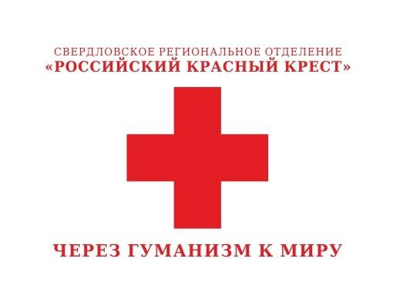
СВЕРДЛОВСКОЕ РЕГИОНАЛЬНОЕ ОТДЕЛЕНИЕ ОБЩЕРОССИЙСКОЙ ОБЩЕСТВЕННОЙ ОРГАНИЗАЦИИ «РОССИЙСКИЙ КРАСНЫЙ КРЕСТ» - общественная благотворительная организация, на протяжении более 140 лет занимающаяся гуманитарной деятельностью на территории Свердловской области.
Свердловское региональное отделение Общероссийской общественной организации «Российский Красный Крест» было создано 3 мая 1877 года (первое название - местный комитет Красного Креста в г. Екатеринбурге). Екатеринбургский Красный Крест появился в продолжение тех традиций, что начали формироваться в России: 15 мая 1867 года – был принят Устав общества попечения «О раненых и больных воинах», в 1879 году Общество получило наименование Российского общества Красного Креста – РОКК, который находился под покровительством Марии Федоровны Романовой. Многолетняя история создания общественной организации на территории Свердловской области, ее опыт и достижения полностью отражают значимость и важность деятельности «Российского Красного Креста» в настоящее время. В 2019 году старейшей благотворительной организации Урала исполнится 142 года!
Сегодня Свердловское региональное отделение «Красного Креста» – крупнейшая благотворительная организация, в деятельности которой принимают участие добровольцы и волонтеры со всей Свердловской области и Уральского Федерального округа.

СЛУЖБА МИЛОСЕРДИЯ РОССИЙСКОГО КРАСНОГО КРЕСТА

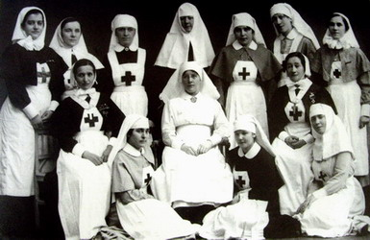
Одним из направлений деятельности Российского Красного Креста является патронажная медико-социальная помощь.
В 1960 году была создана Служба милосердия Российского Красного Креста, состоящая только из 10 медицинских сестер. В настоящее время в Службе милосердия региональных отделений Российского Красного Креста насчитывается сотни сестёр милосердия, сиделок. Патронажные сестры милосердия Российского Красного Креста ежегодно обслуживают более 100 000 одиноких и одиноко проживающих инвалидов и пенсионеров. Все эти люди страдают онкологическими, психическими, инфекционными и другими значимыми заболеваниями, сопряженными с длительными и сложными условиями ухода. Таким образом, под свою опеку Российский Красный Крест взял самую незащищенную категорию населения — неизлечимых больных с низким уровнем жизни.

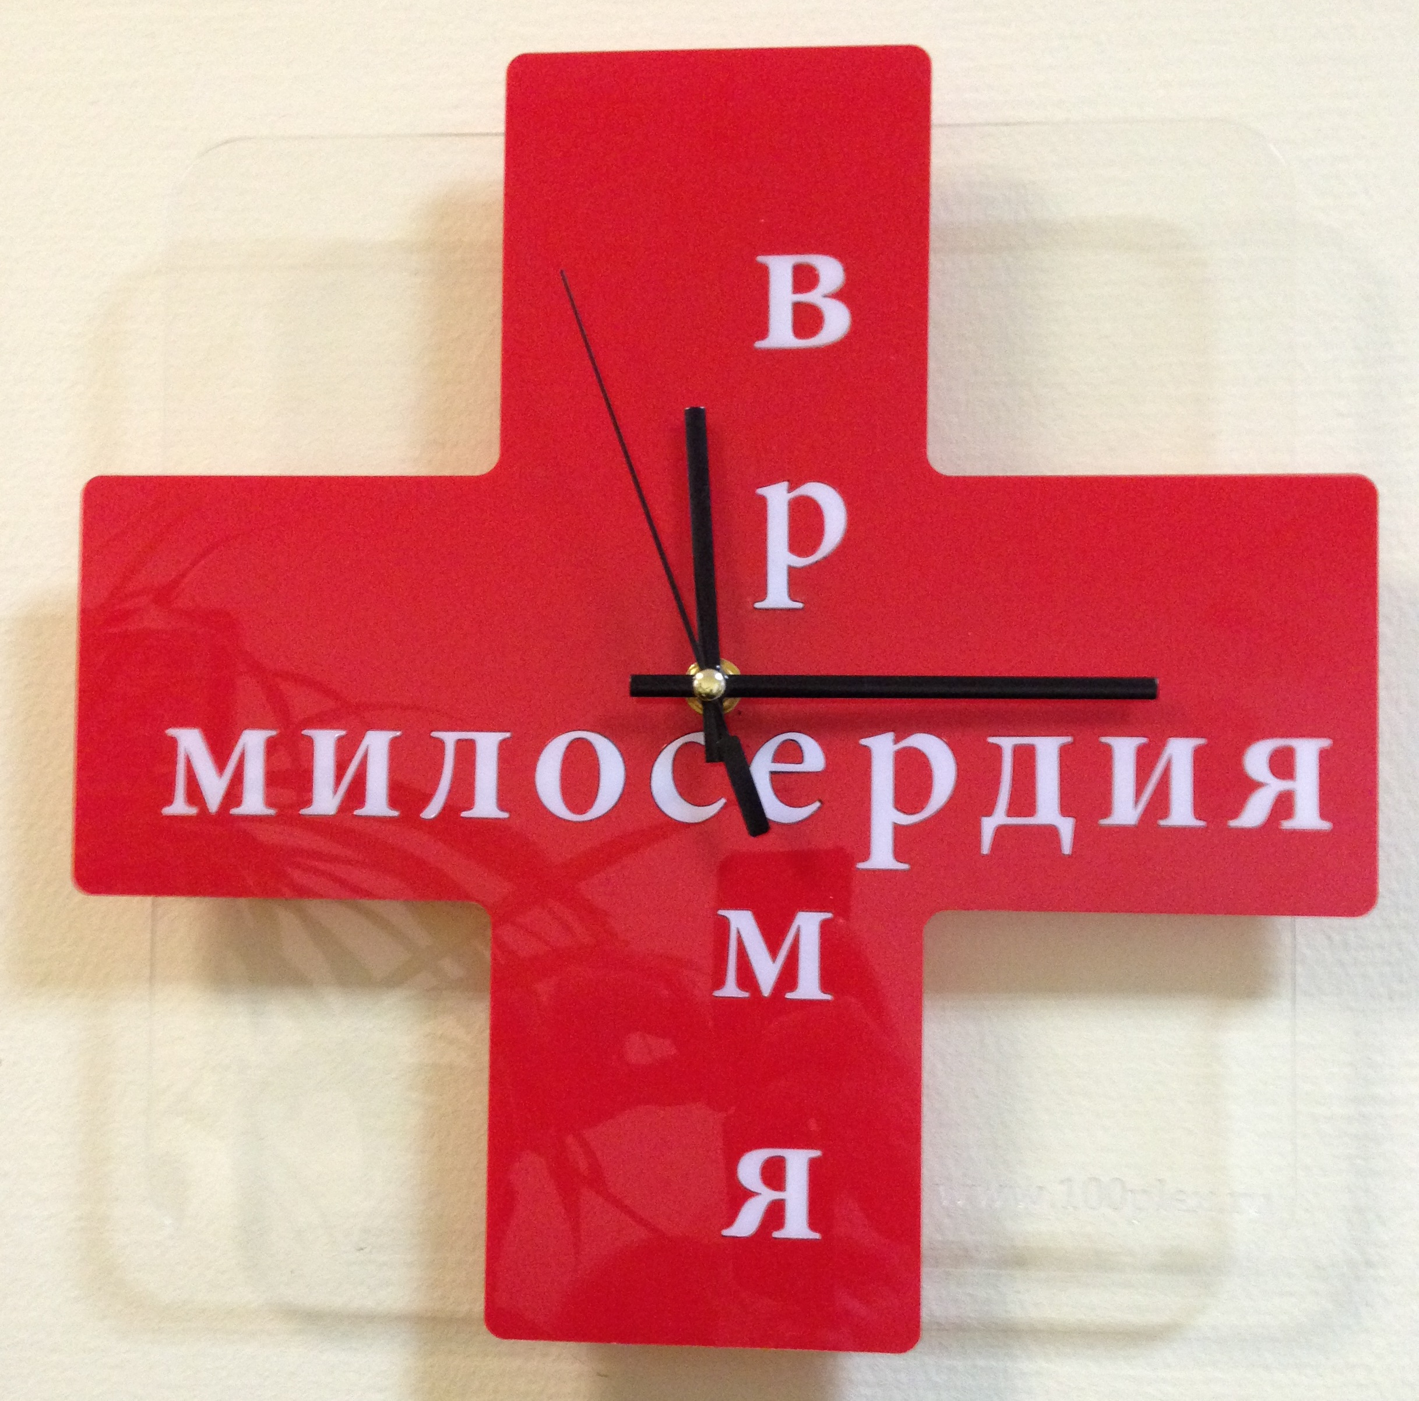
В ряде регионов при отделениях Российского Красного Креста функционируют дома сестринского ухода, медико-социальные центры и пансионаты, палаты сестринского ухода в больницах, центры дневного пребывания пожилых людей.
Повседневная работа Службы милосердия направлена на то, чтобы облегчать человеческие страдания улучшать качество жизни и здоровья тех, кто оказался в трудной жизненной ситуации, оперативно реагируя на просьбы о помощи, особенно одиноких нетрудоспособных пожилых людей, инвалидов, детей сирот, солдатских вдов, вынужденных переселенцев и беженцев.
Программа, в частности, предусматривает привлечение к обслуживанию на дому добровольцев из числа молодежи, неработающего населения и людей пенсионного возраста, предварительно обучив их по образовательному курсу «Основы ухода за больными в домашних условиях».

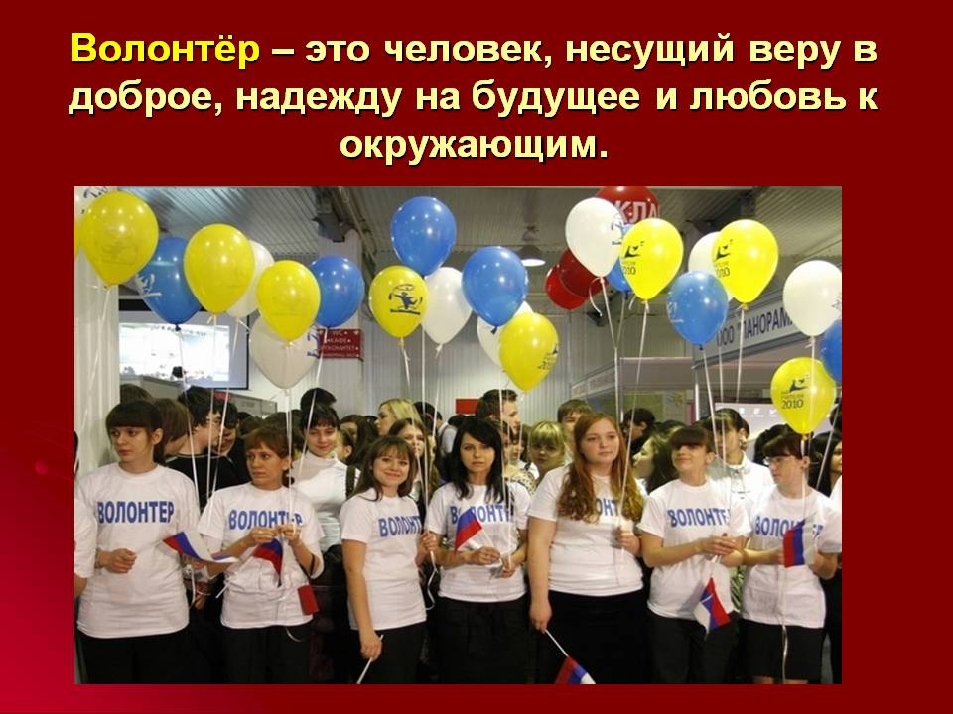
Добровольцы Российского Красного Креста, входящие в специально подготовленные поисково-спасательные отряды, совместно с сотрудниками полиции, МЧС, используя современное оборудование, осуществляют поиск пропавших людей в лесах, в том числе пожилых людей и детей, ежегодно спасая не одну жизнь. Добровольцы Российского Красного Креста помогают организовывать совместно с ГИБДД акции «Безопасные дороги для детей и их родителей», участвуют во Всероссийском социальном проекте «Маленький большой пассажир», принимают участие в проведении курсов по Первой помощи, организуют соревнования школьных санитарных дружин, конкурсы детских рисунков, посвященных деятельности Красного креста, участвуют в организации и проведении Дней донора. Добровольцы Российского Красного Креста оказывают помощь детям-инвалидам, детям из многодетных семей, детям, оставшимся без попечения родителей, помогают организовывать для них различные праздничные мероприятия, собирают благотворительную помощь, детские подарки, участвуют в акции «Собери ребенка в школу».

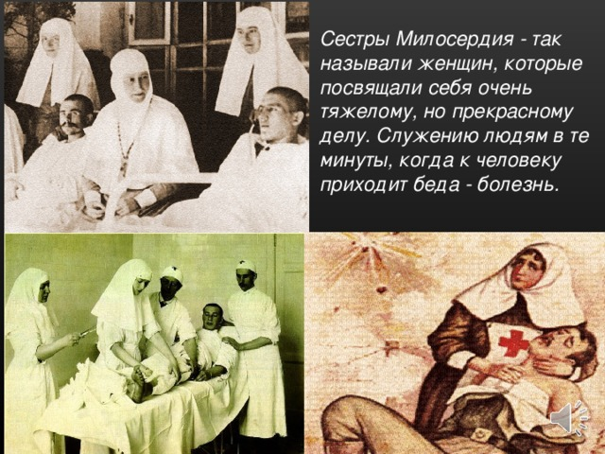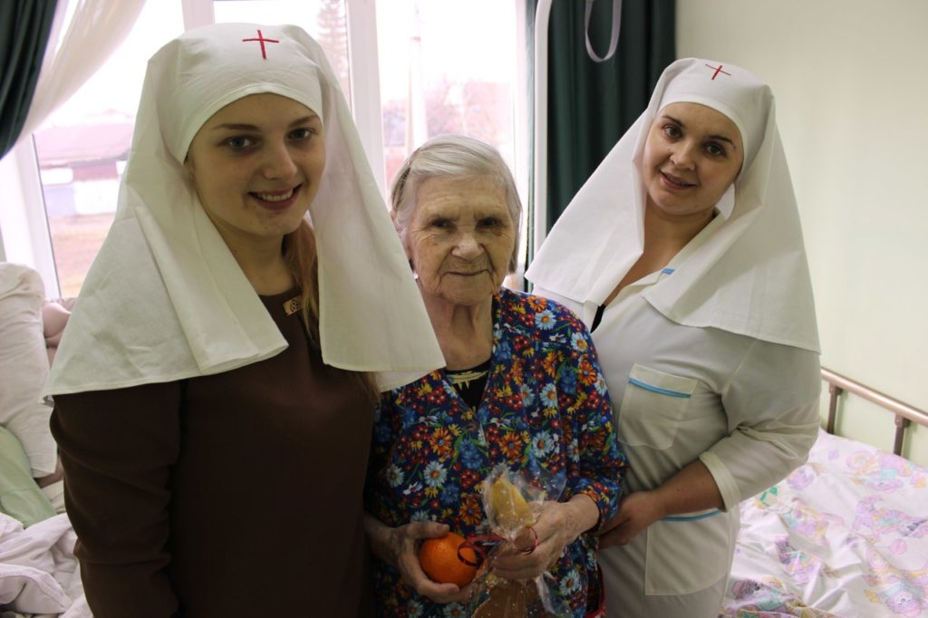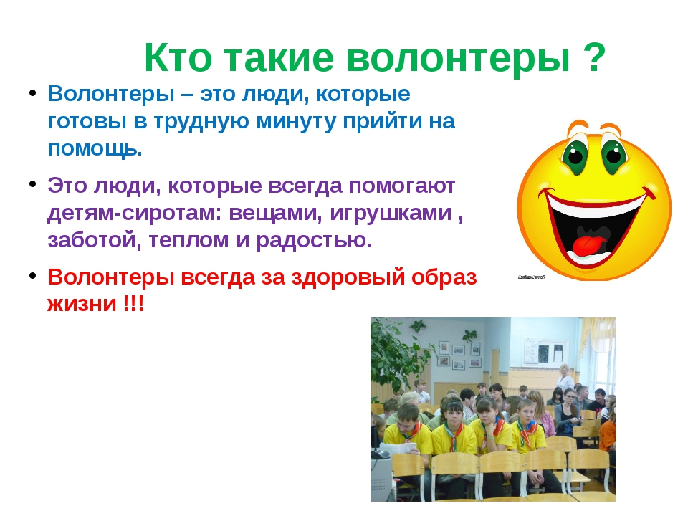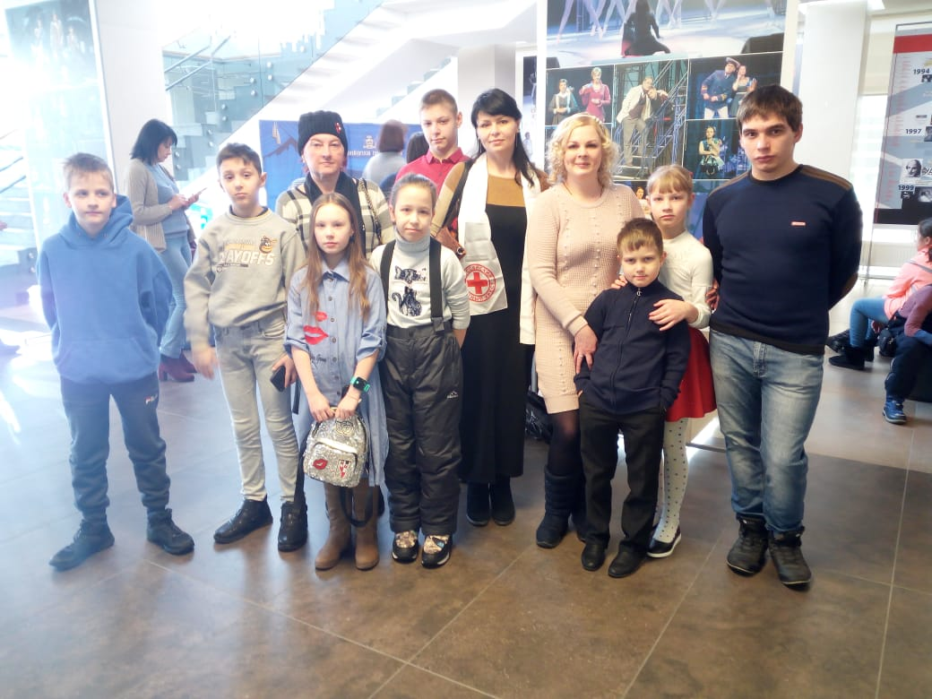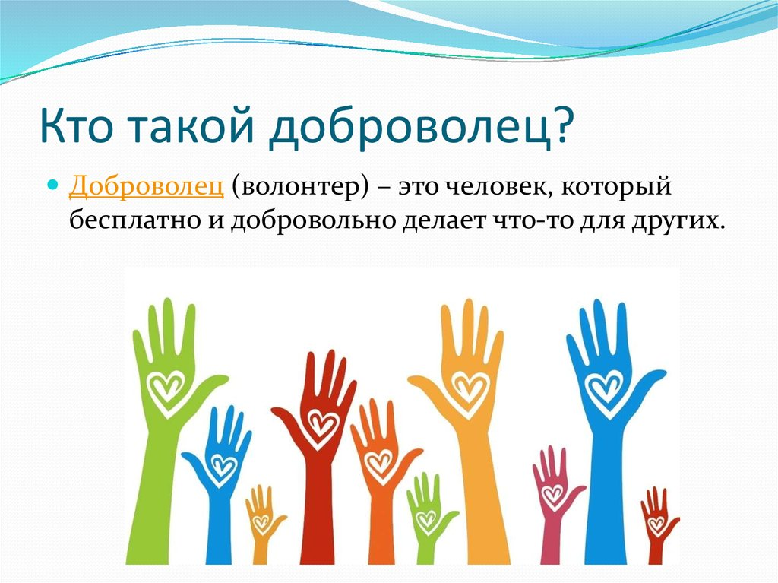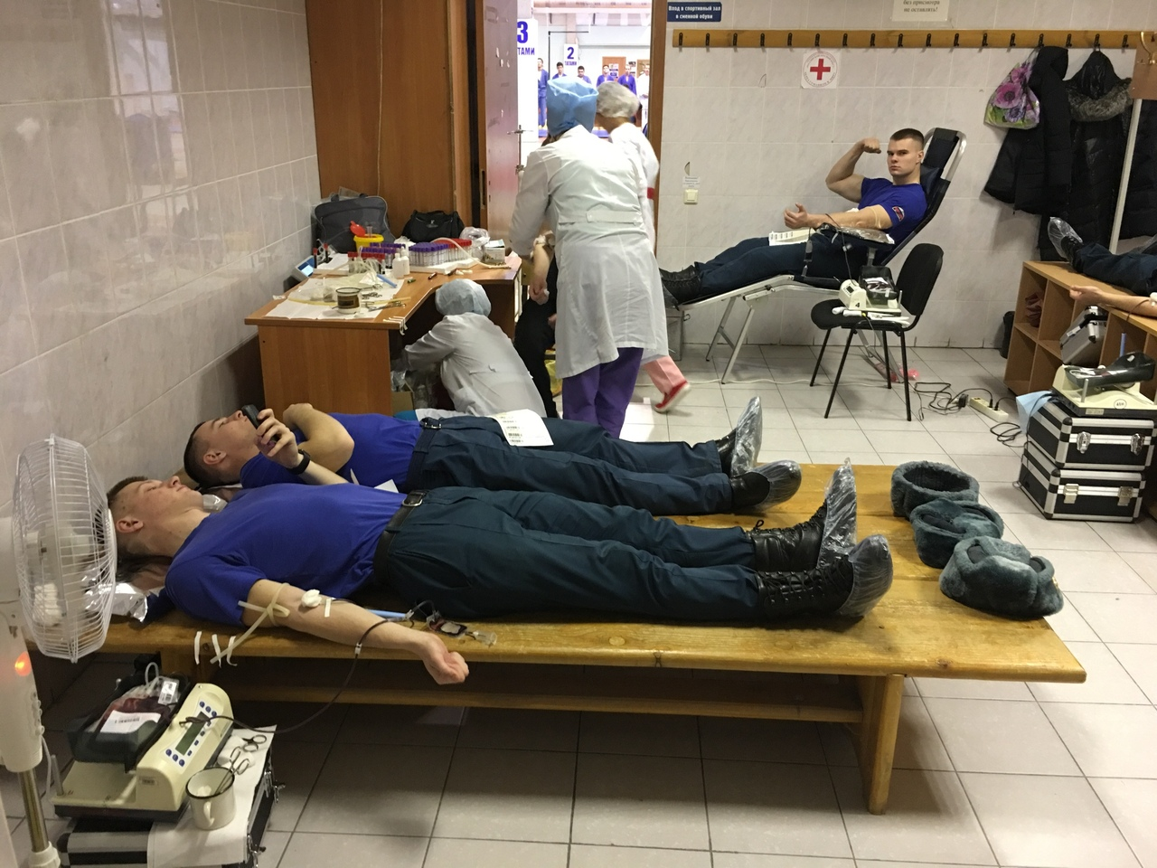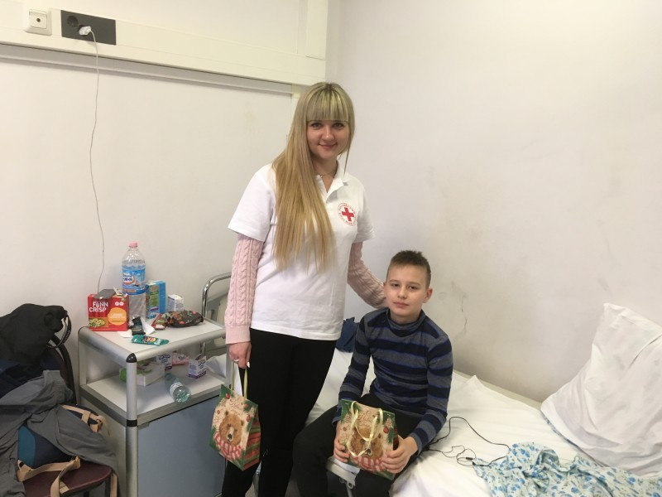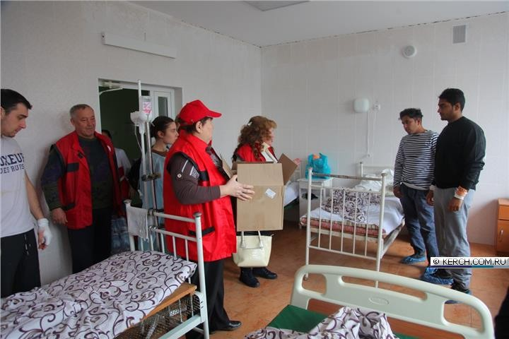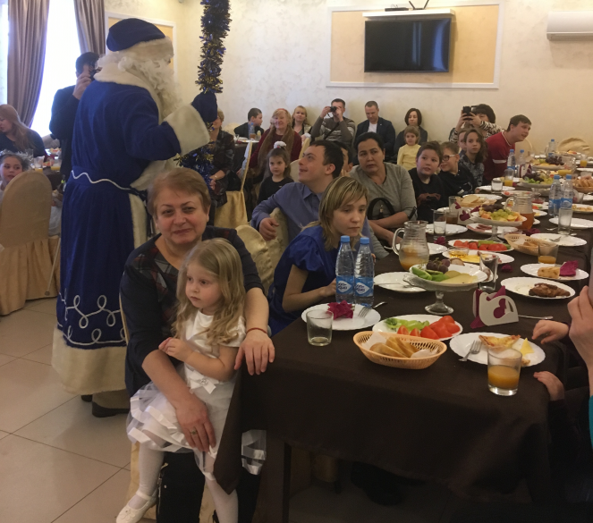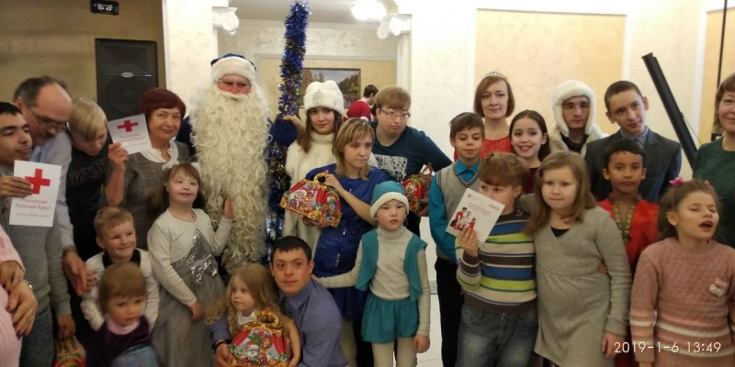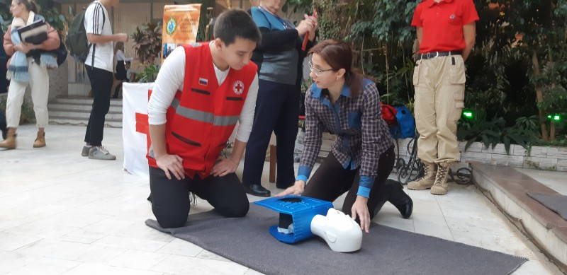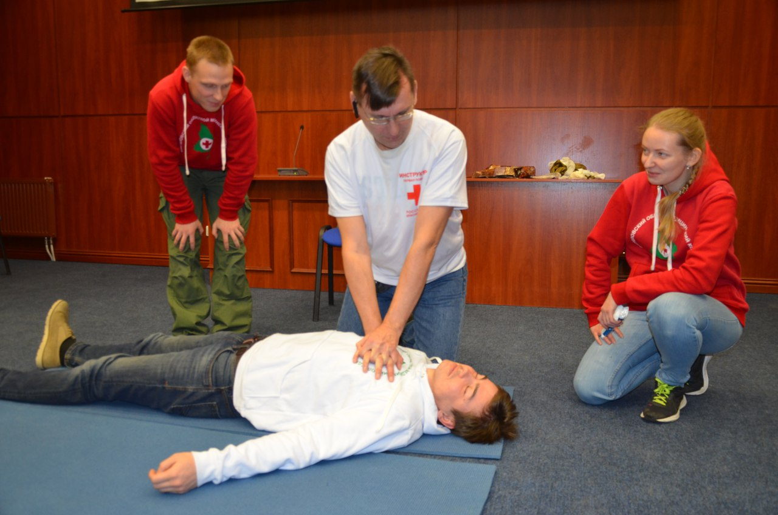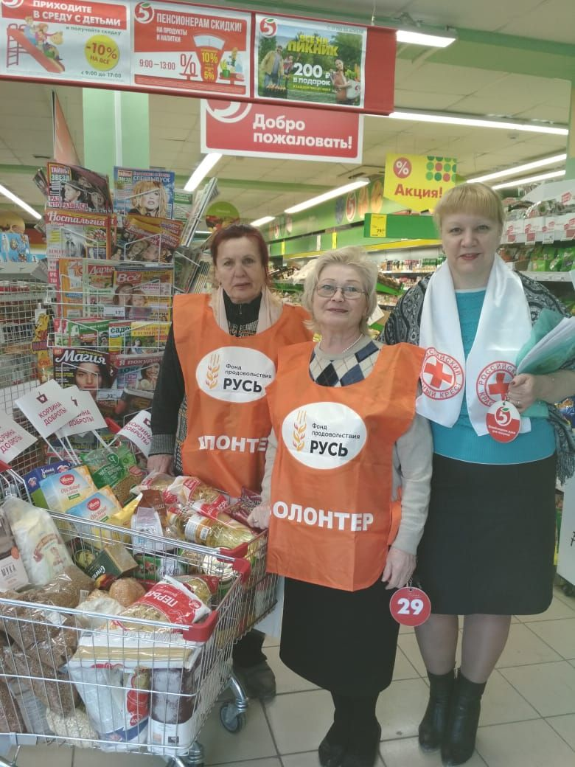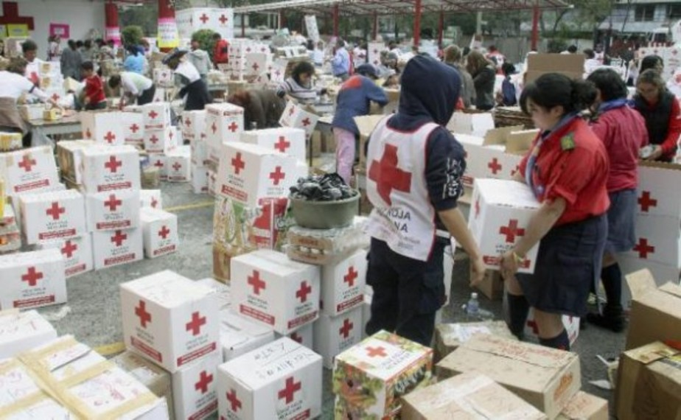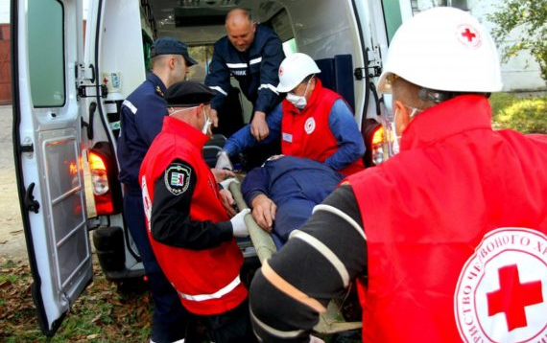
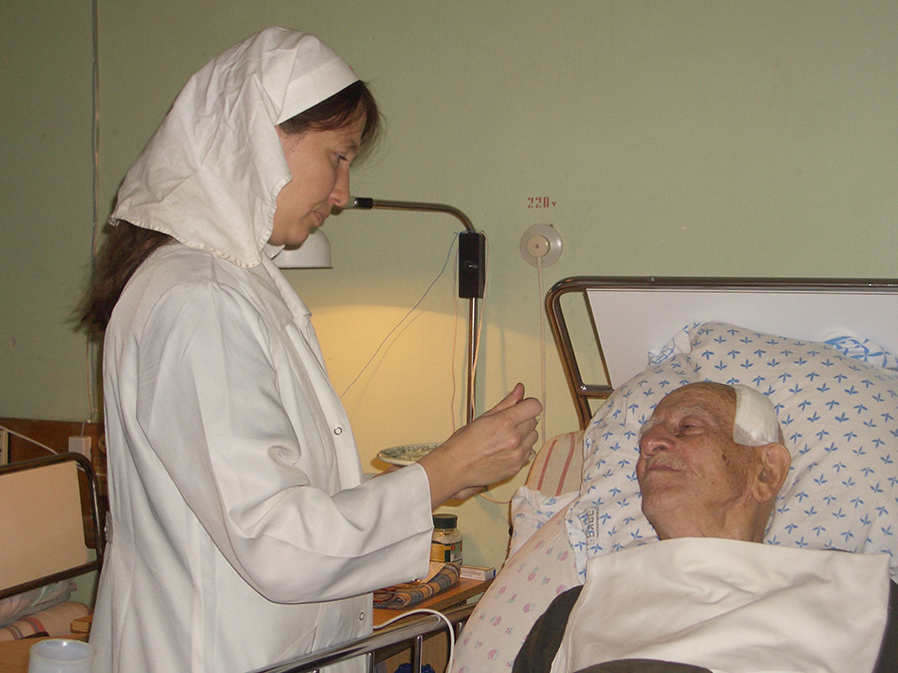

ИСПОЛЬЗУЕМЫЕ ИНТЕРНЕТ РЕСУРСЫ

- http://www.redcross.ru «Российский Красный Крест»
- https://vk.com/redcrossekb Екатеринбургский Красный крест
- http://socural.ru/%D1%81%D0%B2%D0%B5%D1%80%D0%B4%D0%BB%D0%BE%D0%B2%D1%81%D0%BA%D0%BE%D0%B5-%D1%80%D0%B5%D0%B3%D0%B8%D0%BE%D0%BD%D0%B0%D0%BB%D1%8C%D0%BD%D0%BE%D0%B5-%D0%BE%D1%82%D0%B4%D0%B5%D0%BB%D0%B5%D0%BD%D0%B8%D0%B5-%D1%80%D0%BE%D1%81%D1%81%D0%B8%D0%B9%D1%81%D0%BA%D0%BE%D0%B3%D0%BE-%D0%BA%D1%80%D0%B0%D1%81%D0%BD%D0%BE%D0%B3%D0%BE-%D0%BA%D1%80%D0%B5%D1%81%D1%82%D0%B0.html

